作业2

1．输入一个百分制的成绩，经判断后输出该成绩的对应等级。其中，90分以上为“A”，80~89分为“B”，70~79分为“C”，60~69分为“D”，60分以下为“E”。

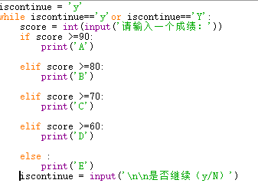

2．某百货公司为了促销，采用购物打折的办法。1000元以上者，按九五折优惠；2000元以上者，按九折优惠；3000元以上者，按八五折优惠；5000元以上者，按八折优惠。编写程序，输入购物款数，计算并输出优惠价。

